

Gwasanaethau Addysg, Hamdden a Dysgu Gydol Oes

Rhaglen Strategol Gwella Ysgolion

**CYNNIG I GAU'R GANOLFAN CYMORTH DYSGU I DDISGYBLION AG ANAWSTERAU LLYTHRENNEDD PENODOL YN YSGOL GYMUNEDOL CWMTAWE, FFORDD PARC YNYSDERW, PONTARDAWE, ABERTAWE SA8 4EG**

**ADRODDIAD YMGYNGHORI**

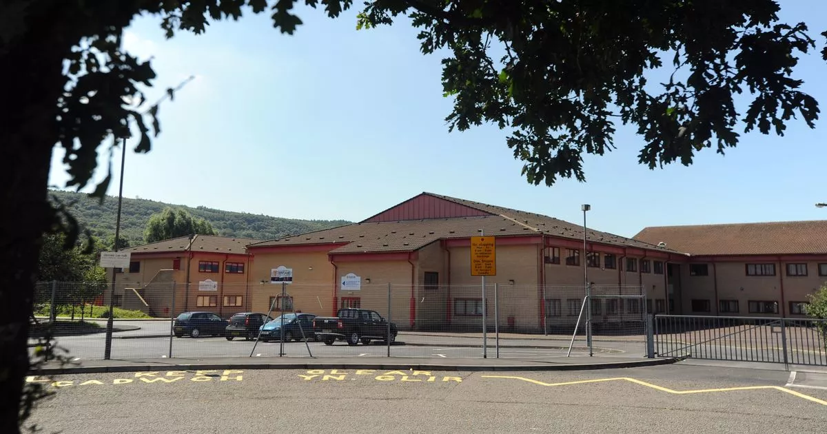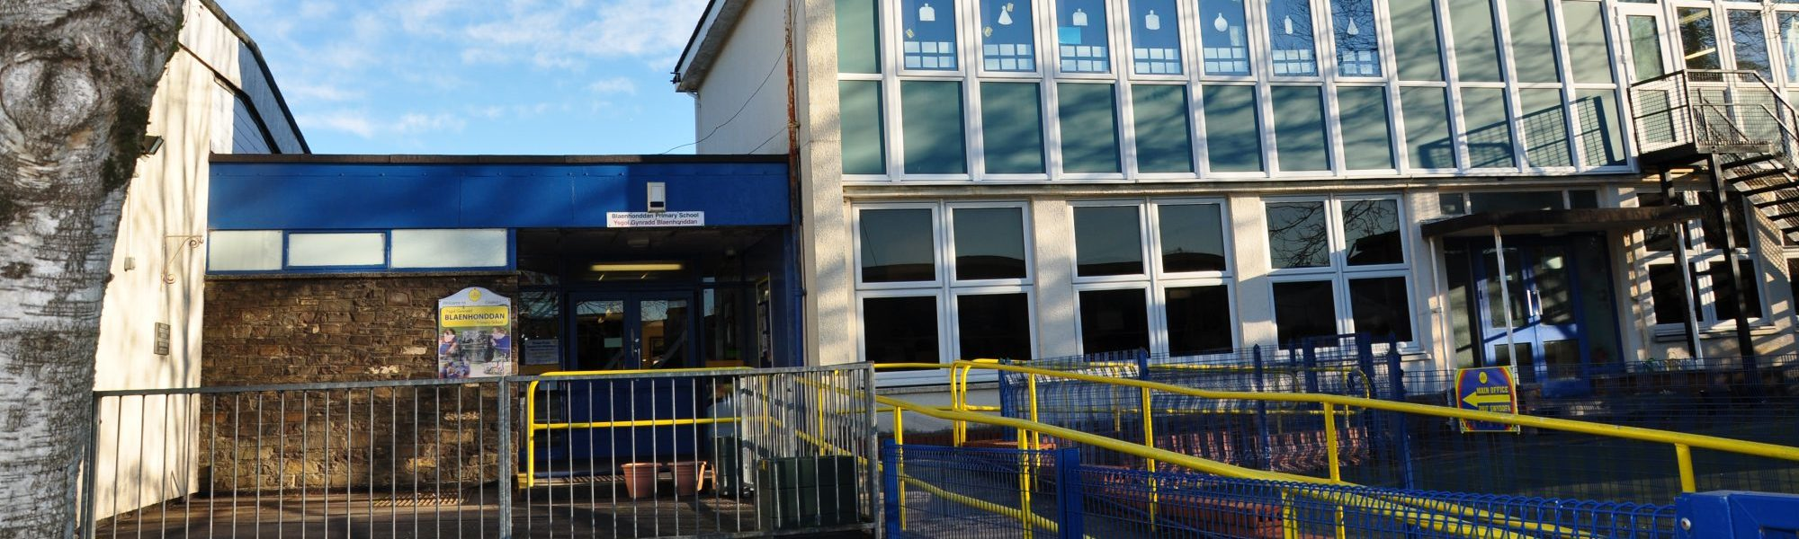

Mae fersiynau print mawr a fersiynau fformat neu iaith amgen o'r ddogfen hon ar gael ar gais

**ADRODDIAD YMGYNGHORI**

**Ymatebion o ymgynghoriad ffurfiol ar y cynnig i gau darpariaeth y ganolfan cymorth dysgu arbenigol ar gyfer disgyblion oedran uwchradd ag Anawsterau Llythrennedd Penodol (ALlP) yn Ysgol Gymunedol Cwmtawe, Ffordd Parc Ynysderw, Pontardawe, Abertawe SA8 4EG.**

**Cyflwyniad**

Mae'r cyngor wedi ymgynghori â phartïon â diddordeb ar ei gynnig i gau darpariaeth y ganolfan cymorth dysgu arbenigol ar gyfer disgyblion oedran uwchradd ag Anawsterau Llythrennedd Penodol (ALlP) yn Ysgol Gymunedol Cwmtawe. Os caiff ei roi ar waith, daw'r cynnig hwn i rym ar Fedi 1af 2025.

**Cefndir ein cynnig**

Mae'r cyngor yn gyfrifol am hyrwyddo safonau addysg uchel ac am ddarparu addysg gynradd ac uwchradd effeithlon. Mae cael yr ysgolion a'r darpariaethau iawn yn y mannau iawn a sicrhau eu bod yn addas ar gyfer yr 21ain ganrif yn her a wynebir gan y Cyngor. Bydd cyflawni hyn yn golygu adolygu nifer a math yr ysgolion sydd gan y cyngor yn ei ardal ac asesu a yw'r defnydd gorau yn cael ei wneud o adnoddau a chyfleusterau. Bydd hyn yn cynnwys sicrhau darpariaeth addas ar gyfer y disgyblion hynny ag anghenion addysgol arbennig/anghenion dysgu ychwanegol.

Mae gweithredu'r Rhaglen Strategol Gwella Ysgolion (RhSGY) yn cynnwys adolygu'r ddarpariaeth bresennol a phenderfynu ar y nifer a'r math o ysgolion sydd eu hangen i gyflwyno addysg yn effeithiol ac yn effeithlon ar draws y fwrdeistref sirol. Mae'n debygol y bydd yn arwain at newid sylweddol, gan gynnwys agor ysgolion newydd, cau ysgolion presennol, uno neu gyfuno ysgolion, ffedereiddio ysgolion a hyrwyddo mentrau newydd sy'n cefnogi cydweithio rhwng ysgolion. Bydd hefyd yn cynnwys ad-drefnu'r ddarpariaeth addysg i sicrhau bod disgyblion yn cael mynediad at y cymorth arbenigol, y sgiliau a'r arbenigedd sydd ar gael yn y fwrdeistref sirol ac yn elwa ohonynt.

Mae'r cyngor wedi penderfynu adolygu ei ddarpariaeth i fynd i'r afael â'r canlynol:

* yr angen am leoedd a hygyrchedd ysgolion
* safonau addysgol
* safon ac addasrwydd adeiladau ysgol
* rheolaeth ariannol effeithiol

**Y cynnig a'r rheswm dros gynnig y newid**

Bwriedir cau'r Ganolfan Cymorth Dysgu ar gyfer disgyblion ag ALlP yn Ysgol Gymunedol Cwmtawe, Ffordd Parc Ynysderw, Pontardawe, Abertawe SA8 4EG o 1 Medi 2025.

Mae Cyngor Castell-nedd Port Talbot wedi ymrwymo i hyrwyddo safonau llythrennedd uchel ar gyfer pob plentyn a pherson ifanc. Dylai pob dysgwr gael mynediad at addysgu 'o safon am y tro cyntaf' o ansawdd uchel ac wedi'i wahaniaethu ar draws y cwricwlwm yn ein hysgolion a'n lleoliadau prif ffrwd, wedi'i lywio gan ymchwil gyfredol a chanllawiau cenedlaethol.

Cydnabyddir bod rhai plant a phobl ifanc yn gweld dysgu darllen ac ysgrifennu'n llawer mwy heriol nag eraill, er gwaethaf cyfleoedd a mewnbwn o ansawdd uchel. Mae ymchwil yn tynnu sylw at bwysigrwydd nodi anghenion yr unigolion hyn yn gynnar a sicrhau eu bod yn cael mynediad at gwricwlwm gwahaniaethol i wneud cynnydd addas, gan gyd-fynd â pholisi cenedlaethol ac arfer da ar gyfer plant a phobl ifanc ag Anghenion Dysgu Ychwanegol (Côd Ymarfer ADY, 2021 para 20.10).

Ystyrir bod asesu ac ymyrryd yn gynnar nid yn unig yn hanfodol i fynd i'r afael ag anawsterau llythrennedd, ond mae hefyd yn hanfodol i atal y gofid emosiynol a'r ymddieithrio rhag dysgu a all ddigwydd o ganlyniad i'r rhwystrau hyn i ddysgu. Ysgolion prif ffrwd sydd yn y sefyllfa orau i nodi a diwallu anghenion dysgwyr ag anawsterau llythrennedd mewn amgylchedd cynhwysol 'sy'n gyfeillgar i lythrennedd' sy'n hyrwyddo hawliau plant. Mae canolbwyntio ar addysgu o safon am y tro cyntaf, ochr yn ochr â datblygiad staff cyfan rheolaidd, yn hanfodol, yn ogystal â gweithio mewn partneriaeth â rhieni a gofalwyr.

Drwy weithredu CDUau yn llwyddiannus, mae ysgolion yn cefnogi pobl ifanc gydag ystod o anghenion dysgu penodol ychwanegol gan gynnwys Alp. Ar hyn o bryd mae 10 disgybl ag Alp ar draws Castell-nedd Port Talbot sydd â CDU a Gynhelir gan yr Awdurdod Lleol. Maent i gyd yn cael eu haddysgu a'u cefnogi mewn ysgolion prif ffrwd, gan sicrhau eu bod wedi'u hintegreiddio'n llawn a bod ganddynt fynediad cyfartal at bob agwedd ar weithgareddau a chyfleoedd prif ffrwd.

Mae Côd Anghenion Dysgu Ychwanegol Cymru hefyd yn nodi:

*"Mae Llywodraeth Cymru o’r farn bod addysg gynhwysol, lle mae pob disgybl yn manteisio ar gyfleoedd cyffredin mewn ffyrdd sy’n berthnasol i’w hanghenion, ac sy’n sicrhau eu bod yn perthyn yn llawn i gymuned yr ysgol, o fudd i bawb... Mae’r system ADY yn dibynnu ar wybodaeth a phrofiad staff addysgu i nodi ffyrdd o ddarparu cyfleoedd priodol i bob plentyn a pherson ifanc allu manteisio ar y cwricwlwm. Dylai diwallu anghenion dysgwyr ag ADY fod yn rhan o ymdrech yr ysgol neu’r sefydliad cyfan i wella’r ysgol neu’r sefydliad. Mae gwybodaeth staff am sgiliau a galluoedd pob plentyn a pherson ifanc yn allweddol i hyn. Ni ellir gwahaniaethu, felly, rhwng gwella prosesau addysgu a dysgu ar gyfer plant a phobl ifanc ag ADY a gwella prosesau addysgu a dysgu ar gyfer plant a phobl ifanc yn yr ysgol gyfan neu’r sefydliad addysg bellach cyfan."*

Ar hyn o bryd, mae 0 disgybl yn y Ganolfan Cefnogi Dysgu ar gyfer disgyblion ag Alp yn Ysgol Gymunedol Cwmtawe.

Mae'r cynnig yn ceisio sicrhau bod adnoddau'n cael eu defnyddio'n effeithiol yn unol â'r angen am leoedd arbenigol o fewn y Fwrdeistref Sirol.

**Pa opsiynau a ystyriwyd?**

Mae'r cyngor yn gyfrifol am sicrhau ei fod yn gwneud y defnydd mwyaf effeithiol o adnoddau a chyfleusterau er mwyn darparu'r cyfleoedd addysgol gorau oll i blant a phobl ifanc.

***Opsiwn 1* – y sefyllfa bresennol, cynnal y ddarpariaeth bresennol yng Nghastell-nedd Port Talbot**

Mae gan y Cyngor gyfrifoldeb i adolygu'r nifer a'r math o ysgolion sydd ganddo a gofyn a yw'n gwneud y defnydd gorau o adnoddau a chyfleusterau i ddarparu cyfleoedd addysgol addas i blant a phobl ifanc Castell-nedd Port Talbot.

Nid ystyrir mai cynnal y sefyllfa bresennol yng Nghanolfan Cymorth Dysgu Ysgol Gymunedol Cwmtawe i ddisgyblion ag ALlP yw'r defnydd gorau o adnoddau a chyfleusterau a byddai'n arwain at ariannu'r Ganolfan Cymorth Dysgu heb unrhyw ddisgyblion yn bresennol. Gallai hyn olygu na fydd adnoddau ariannol yn cael eu hailbwrpasu i ddarparu darpariaeth ychwanegol mewn meysydd lle rydym wedi nodi'r angen mwyaf.

Ni fydd cynnal y sefyllfa bresennol yn creu cyfleoedd i fynd i'r afael â phryderon nac i leddfu'r pwysau presennol i fynd i'r afael â'r galw am leoedd mewn ardaloedd eraill. Ar sail defnydd effeithlon o arian cyhoeddus, nid ystyrir mai cynnal darpariaeth heb unrhyw ddisgyblion yw'r defnydd gorau o adnoddau'r Cyngor.

Nid yw'r dewis hwn yn cael ei ffafrio gan swyddogion.

***Opsiwn 2* – Cau Canolfan Cefnogi Dysgu Ysgol Gymunedol Cwmtawe ar gyfer disgyblion â dyslecsia a pharhau i ddarparu cymorth ychwanegol mewn lleoliadau prif ffrwd**

Parhau i ddarparu cymorth arbenigol i ddisgyblion ag ALlP ym mhob sefydliad prif ffrwd yn unol â CDUau disgyblion unigol. Bydd hyn yn ffurfio rhan o gontinwwm o gefnogaeth yn unol â'r Ddeddf Diwygio ADY. Yn unol â Chod Anghenion Dysgu Ychwanegol Cymru, mae gan ysgolion prif ffrwd ddyletswydd i ddarparu darpariaethau dysgu ychwanegol (DDdY) i gefnogi dysgwyr ag ADY fel y nodir yn eu CDU. Bydd hyn yn sicrhau bod disgyblion ag ALlP wedi'u hintegreiddio'n llawn a bod ganddynt fynediad cyfartal at bob agwedd ar weithgareddau a chyfleoedd prif ffrwd yn eu hiaith ddewisol.

Mae'r opsiwn hwn yn rhoi defnydd mwy effeithiol o arian cyhoeddus gan y bydd yr arian yn cael ei ail-bwrpasu i ddarparu darpariaeth ychwanegol mewn meysydd lle rydym wedi nodi'r angen mwyaf.

Mae'r dewis hwn yn cael ei ffafrio gan swyddogion.

***Yr opsiwn a ffefrir - Opsiwn 2***

Ar ôl ystyried y gwybodaeth a gasglwyd hyd yma, barn swyddogion yw bod Opsiwn 2 yn drech na'r dewis arall a ystyriwyd gan fod yr opsiwn hwn yn sicrhau y bydd cyllid yn cael ei ailbwrpasu i ddarparu darpariaeth ychwanegol mewn meysydd lle rydym wedi nodi'r angen mwyaf. Ar hyn o bryd nid oes unrhyw ddisgyblion yn cael mynediad i Ganolfan Cefnogi Dysgu Ysgol Gymunedol Cwmtawe a ariennir ar gyfer disgyblion ag ALlP gan fod pob disgybl oed uwchradd sydd â CDU ar gyfer ALlP o fewn yr Awdurdod Lleol yn cael eu rhoi o fewn dosbarthiadau prif ffrwd yn ein hysgolion uwchradd. Mae Opsiwn 2 hefyd yn sicrhau bod disgyblion Cymraeg iaith gyntaf oedran uwchradd sydd â CDUau ar gyfer ALlP yn gallu parhau gyda'u haddysg Gymraeg mewn ysgol uwchradd cyfrwng Cymraeg. Felly, mae'n cael ei ffafrio fel sail ymgynghori.

**Y Broses Ddeddfwriaethol**

Ar 2 Hydref 2024, penderfynodd Cabinet y Cyngor ymgynghori ar y cynnig i gau'r ganolfan cymorth dysgu arbenigol (LSC) ar gyfer disgyblion oedran uwchradd ag Anawsterau Llythrennedd Penodol (SpLD) yn Ysgol Gymunedol Cwmtawe. Cynhaliwyd y cyfnod ymgynghori rhwng 5 Tachwedd 2024 a 16 Rhagfyr 2024. Mae rhestr o ymgynghoreion wedi'i chynnwys yn Atodiad 1. Trefnwyd bod y ddogfen ymgynghori ar gael drwy e-bost i ymgynghorwyr. Roedd hefyd ar gael ar wefan y Cyngor. Roedd copïau caled ar gael ar gais.

Roedd y ddogfen ymgynghori'n gwahodd ymgyngoreion i gyflwyno'u barn a'u safbwyntiau mewn perthynas â'r cynnig. Dan Gôd Statudol Llywodraeth Cymru ar gyfer Trefniadaeth Ysgolion, mae'n ofynnol i'r cyngor gyhoeddi adroddiad ymgynghori sy'n crynhoi unrhyw faterion a godwyd gan ymgyngoreion, ymateb y cyngor ac amlinellu barn Estyn am werth cyffredinol y cynigion.

**Ymatebion i'r ymgynghoriad**

Derbyniwyd dau ymateb ysgrifenedig gan Gyngor Tref Pontardawe ac ESTYN ar y cynnig hwn.

Dywedodd ymateb Cyngor Tref Pontardawe nad oeddynt yn teimlo'n gryf un ffordd neu'r llall ynglŷn â'r cynnig.

**Ymateb Estyn i'r cynnig:**

Mae ymateb cyffredinol Estyn i'r cynnig yn datgan bod y cynnig yn debygol o gynnal safon y ddarpariaeth addysg yn yr ardal, o leiaf. Noda Estyn, ‘Mae’r cyngor wedi cyflwyno rhesymeg addas sy’n amlinellu’r rhesymau dros y cynnig’.

Yn ogystal, noda Estyn, ‘Mae’r cyngor yn amlinellu ei ymagwedd gyfredol yn briodol, ynghyd ag ymchwil yn ymwneud â bodloni anghenion dysgwyr ag anawsterau llythrennedd penodol. Mae’n amlygu y gall ysgolion yn y rhanbarth gefnogi disgyblion yn llwyddiannus â Chynllun Datblygu Unigol (CDU) mewn dosbarthiadau prif ffrwd’.

Mae Estyn hefyd yn nodi'r canlynol, ‘At ei gilydd, mae’r cynigiwr yn nodi manteision ac anfanteision disgwyliedig cau’r CCD o gymharu â’r sefyllfa bresennol yn glir ac yn deg, yn ogystal â sut y bydd yn rheoli unrhyw risg. Un o’r prif fanteision yw’r defnydd gwell o arian cyhoeddus, gan y caiff y cyllid ei ailbwrpasu i gynnig darpariaeth ychwanegol mewn meysydd lle mae wedi nodi’r angen mwyaf. Mae’n rhoi rhesymau derbyniol o ran pam y mae wedi diystyru cynnal y sefyllfa bresennol’.

Caiff ymateb llawn Estyn ei gynnwys fel Atodiad 2.

**Camau Nesaf**

Os caiff ei gymeradwyo, cam nesaf y broses yw cyhoeddi hysbysiad statudol sy'n amlinellu'r cynnig. Byddai angen cyhoeddi hwn am gyfnod o 28 niwrnod a gwahoddir gwrthwynebiadau ffurfiol yn ystod y cyfnod hwn.

Os derbynnir gwrthwynebiadau, cyhoeddir adroddiad gwrthwynebiadau a fydd yn crynhoi'r gwrthwynebiadau ac ymateb y cyngor i'r gwrthwynebiadau hynny. Bydd angen i Gabinet y cyngor ystyried y cynnig yng ngolau'r gwrthwynebiadau a dderbyniwyd wrth benderfynu a fydd y cynnig yn cael ei roi ar waith.

**ATODIAD 1**

**Rhestr o'r Ymgyngoreion:**

|  |  |
| --- | --- |
| **Rhestr o'r Ymgyngoreion** | |
| Ysgol Gymunedol Cwmtawe  Rhieni/Gofalwyr  Staff  Corff Llywodraethu  Y gymuned ysgol ehangach | NAASH (Fforwm Ysgolion Uwchradd) |
| LLAN (Fforwm Ysgolion Cynradd) |
| Awdurdodau sy'n ffinio – Abertawe/Pen-y-bont ar Ogwr/Sir Gaerfyrddin/Powys/RhCT |
| Holl ysgolion eraill CNPT | Cyngor Tref Pontardawe  Cyngor Cymuned Cilybebyll |
| Aelodau Etholedig CNPT | Is-adran Rheoli Ysgolion LlC |
| Cyfarwyddwyr Addysg Esgobaethol   * Esgobaeth Mynyw, Abertawe * Esgobaeth Llandaf, Bro Morgannwg | Aelod Seneddol (Senedd y DU) ac Aelod o'r Senedd  ar gyfer Castell-nedd |
| Undebau Llafur | Aelodau Rhanbarthol o'r Senedd |
| Estyn | Partneriaid ADY - SNAP, Gweithredu dros Blant, Gwasanaethau Iechyd Meddwl Plant ac Oedolion (CAMHS), Paediatregydd Cymunedol Ymgynghorol, Y Ganolfan Blant Ysbyty CNPT (Gwasanaethau Therapiwtig), y Gymdeithas Genedlaethol Awtistiaeth, Grŵp Cefnogi Anghenion Arbennig CNPT |
| Consortiwm Addysg Rhanbarthol (ERW) | Partneriaeth Plant a Phobl Ifanc (gan gynnwys Datblygiad y Blynyddoedd Cynnar a Gofal Plant) |
| Uned Cludiant Integredig CBSCNPT | Comisiynydd yr Heddlu a Throseddu |
| Partneriaeth Cymunedau'n Gyntaf | Swyddogion CNPT |

**ATODIAD 2**

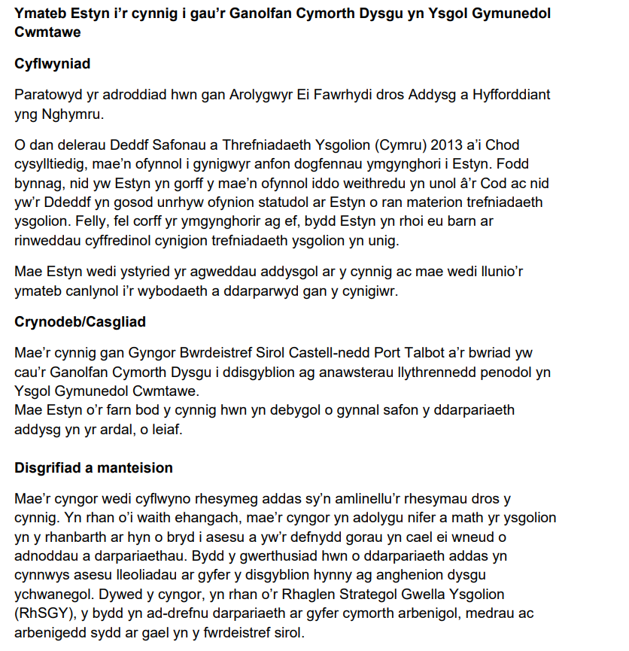

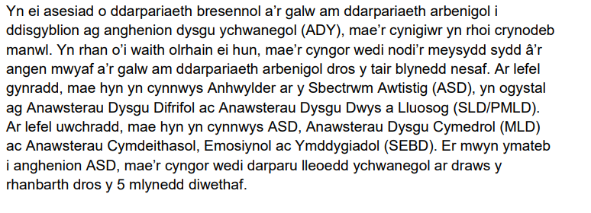

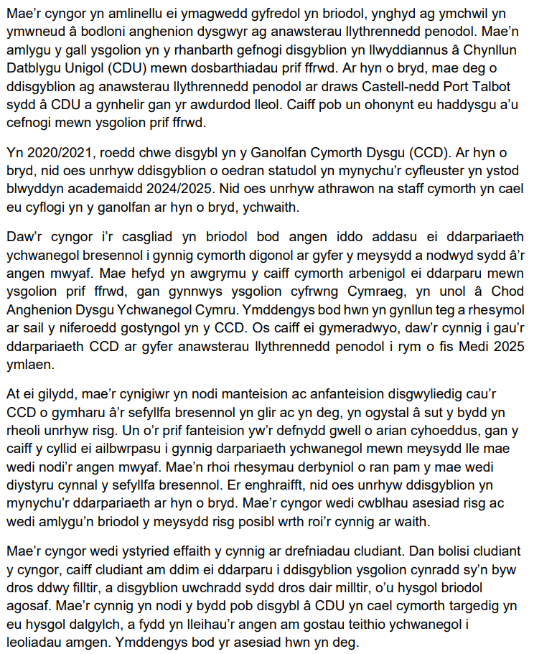

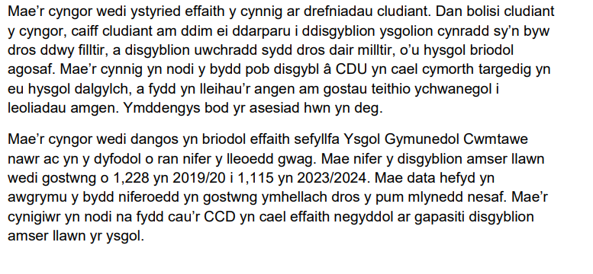

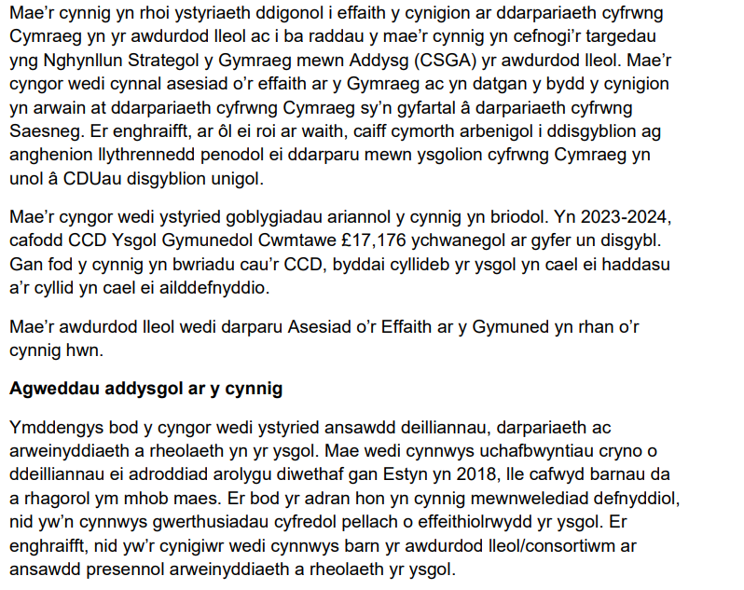

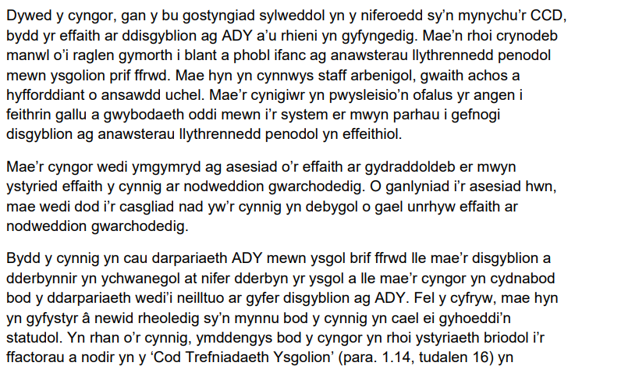





**Cyhoeddir yr Hysbysiad Statudol hwn gan Gyngor Bwrdeistref Sirol Castell-nedd Port Talbot, Canolfan Ddinesig, Port Talbot SA13 1PJ**

**HYSBYSIR** trwy hyn, yn unol ag Adran 42 Deddf Safonau a Threfniadaeth Ysgolion (Cymru) 2013 a'r Côd Trefniadaeth Ysgolion, fod Cyngor Bwrdeistref Sirol Castell-nedd Port Talbot, ar ôl ymgynghori â'r bobl angenrheidiol, yn cynnig:

**Cau darpariaeth y ganolfan cymorth dysgu arbenigol ar gyfer disgyblion oedran uwchradd ag Anawsterau Llythrennedd Penodol (ALlP) yn Ysgol Gymunedol Cwmtawe, Ffordd Parc Ynysderw, Pontardawe, Abertawe SA8 4EG.**

Ymgymerodd Cyngor Bwrdeistref Sirol Castell-nedd Port Talbot â chyfnod ymgynghori cyn penderfynu cyhoeddi'r cynnig hwn. Mae adroddiad ymgynghori sy'n cynnwys crynodeb o'r materion a godwyd gan yr ymgyngoreion, ymateb y cyngor i'r ymholiadau hyn a barn Estyn ar gael ar wefan y Cyngor.

Bwriedir rhoi'r cynnig ar waith ar y **1af o Fedi 2025**.

Ar hyn o bryd, mae 0 disgybl yn y Ganolfan Cefnogi Dysgu ar gyfer disgyblion ag ALP yn Ysgol Gymunedol Cwmtawe.

Mae pob ysgol prif ffrwd yn cael cyngor ar gyfer Darpariaeth Dysgu Cynhwysol (ILP) ac ALP (Darpariaeth Dysgu Ychwanegol), sy'n manylu ymhellach ar sut i gynnwys disgyblion ag ALlP.

Drwy weithredu CDUau yn llwyddiannus, mae ysgolion yn cefnogi pobl ifanc gydag ystod o anghenion dysgu penodol ychwanegol gan gynnwys ALlP. Ar hyn o bryd mae 10 disgybl ag Alp ar draws Castell-nedd Port Talbot sydd â CDU a Gynhelir gan yr Awdurdod Lleol. Maent i gyd yn cael eu haddysgu a'u cefnogi mewn ysgolion prif ffrwd, gan sicrhau eu bod wedi'u hintegreiddio'n llawn a bod ganddynt fynediad cyfartal at bob agwedd ar weithgareddau a chyfleoedd prif ffrwd.

Bydd y trefniadau cludiant yn unol â Pholisi Cludiant o'r Cartref i'r Ysgol Cyngor Bwrdeistref Sirol Castell-nedd Port Talbot.

Gall pobl wrthwynebu'r cynnig o fewn 28 niwrnod ar ôl dyddiad cyhoeddi'r cynnig hwn, sef erbyn **31ain Mawrth 2025**. Dylid anfon gwrthwynebiadau at: Andrew Thomas, Cyfarwyddwr Addysg, Hamdden a Dysgu Gydol Oes (at sylw Rhaglen Strategol Gwella Ysgolion) yng Nghanolfan Ddinesig Port Talbot SA13 1PJ neu e-bostio [ssip@npt.gov.uk](mailto:ssip@npt.gov.uk).

Llofnodwyd:

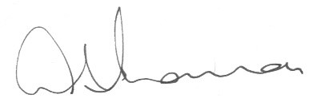

Andrew Thomas, Cyfarwyddwr Addysg, Hamdden a Dysgu Gydol Oes

**Dyddiad: 4ydd Mawrth 2025**

**Nodiadau Esboniadol:**

(Nid yw'r nodyn hwn yn rhan o'r hysbysiad ond bwriedir iddo esbonio ei ystyr cyffredinol)

1. Bwriedir cau darpariaeth y ganolfan cymorth dysgu arbenigol ar gyfer disgyblion oedran uwchradd ag Anawsterau Llythrennedd Penodol (ALlP) yn Ysgol Gymunedol Cwmtawe ar 1af Medi 2025.
2. Nodir y rhesymau dros y cynnig yn y ddogfen ymgynghori sydd ar gael ar y wefan Rhaglen Strategol Gwella Ysgolion ar wefan y cyngor yn [Dogfennau Ymgynghori – Cyngor Castell-nedd Port Talbot (npt.gov.uk)](https://www.npt.gov.uk/schoolsconsultation?lang=cy-gb" \l "contents1)
3. Mae Polisi Cludiant Ysgol yr awdurdod ar gael ar wefan y cyngor: <https://www.npt.gov.uk/media/4231/npt_home_to_school_travel_policy_2017.pdf>
4. Mae copïau caled neu fersiynau amgen o’r holl ddogfennaeth ar gael ar gais gan y Tîm Strategol Gwella Ysgolion, Adran Addysg, 2il Lawr, Canolfan Ddinesig Port Talbot, Port Talbot.